L’OSMOSI
Il processo di diffusione attraverso la membrana plasmatica intersessa anche le molecole d’acqua; la diffusione delle molecole d’acqua attraverso una membrana semipermeabile prende il nome di osmosi. L’osmosi è il movimento spontaneo delle molecole d’acqua attraverso una membrana semipermeabile da una regione in cui la concentrazione del soluto è minore ad una regione in cui la concentrazione del soluto è maggiore.

Descrizione del processo
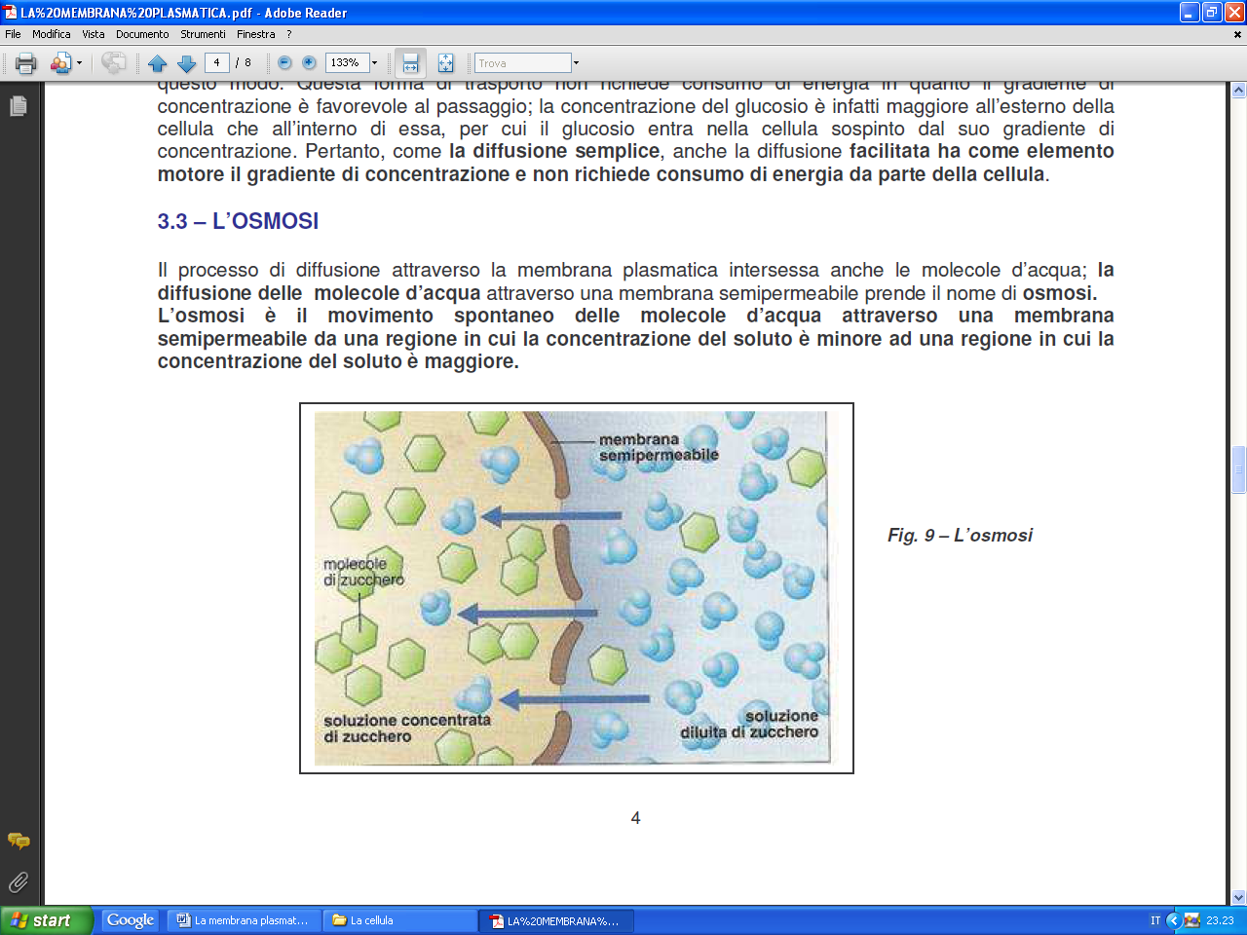
Per diffusione semplice le molecole di zucchero tenderebbero a muoversi dalla soluzione in cui sono più concentrate verso quella in cui sono meno concentrate. Tuttavia, la membrana non permette questo flusso perché non consente il passaggio delle molecole di zucchero; poiché la soluzione più diluita contiene più molecole d’acqua della soluzione concentrata, questa differenza di concentrazione provoca invece la diffusione delle molecole d’acqua dalla soluzione più diluita verso quella più concentrata. Man mano che l’acqua si trasferisce nella soluzione concentrata, nel lato della membrana dove c’è la soluzione concentrata aumenta la pressione esercitata dall’acqua che si oppone al passaggio di altra acqua. Questa pressione è detta pressione osmotica. Quando la concentrazione dell’acqua all’esterno di una cellula è superiore a quella del suo interno (ovvero le sostanze sono più concentrate all’interno della cellula) si dice che la soluzione esterna è ipotonica rispetto all’ambiente interno; l’acqua tende ad entrare nella cellula e la cellula si gonfia (fig.2 c ). Quando, viceversa, la concentrazione delle molecole d’acqua è maggiore all’interno rispetto all’esterno della cella cellula (ovvero le sostanze sono più concentrate all’esterno della cellula) si dice che la cellula si trova in una situazione ipertonica, rispetto all’ambiente esterno: l’acqua tende ad uscire e la cellula a disidratarsi e a raggrinzire. (fig. 2 a). Se, infine, i liquidi intercellulari ed extracellulari hanno la medesima concentrazione non vi è spostamento delle molecole d’acqua e i due ambienti sono isotonici (fig. 2 b).

Figura 2 a Figura 2b Figura 2c
